**优惠券（集点返券，下单返券）**

**什么是集点返券？**

“集点返券”功能是商家可以使用的一种营销方式。当在商家设定的时间内，用户在店内的订单数满足商家设置的数量时，用户可以得到一张商家提供的商品折扣券或者无门槛代金券。

“集点返券”能够刺激商家的忠诚用户在规定时间内更多下单或者增加下单的商品数量，有助于**提升用户的复购率。**

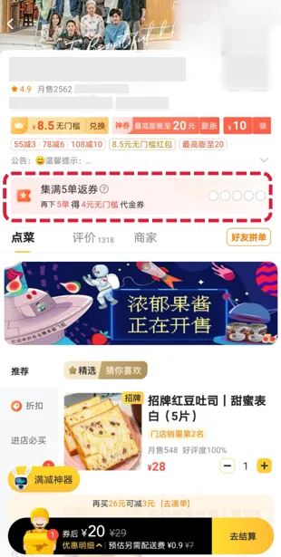

**如何配置“集点返券”功能？**

**APP端：**

（1）打开“美团外卖商家版”，【活动中心】-【全部活动】-【优惠券】-【创建活动】，进入页面后，点击“集点返券”创建活动

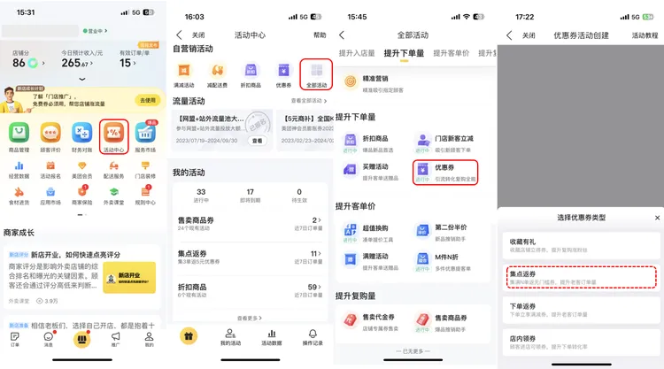

（2）设置「活动日期」、「返券条件」、「券类型」及「使用有效期」，“返券类型”有两种选择，对应于不同的页面，如下图；

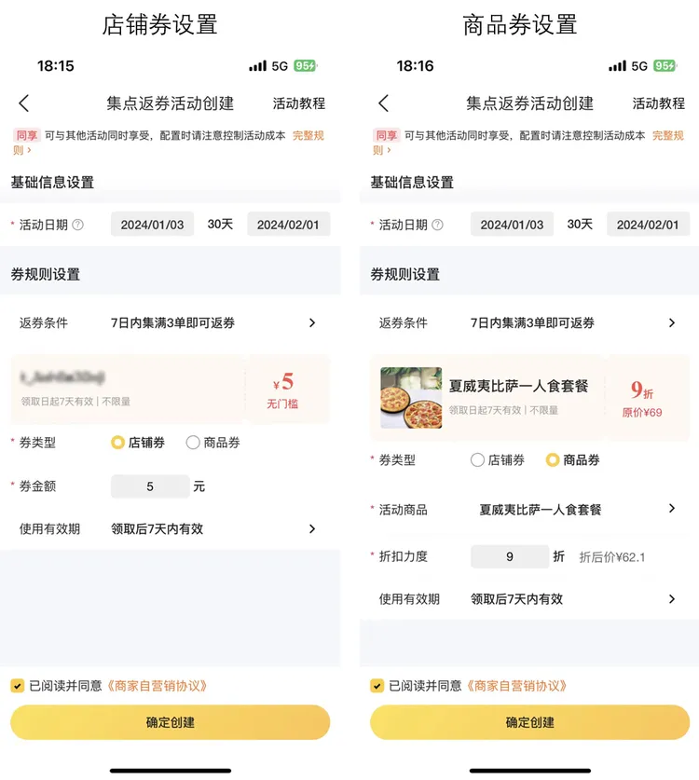

**说明：**

①“活动日期”是指“集点返券”功能的生效时间。

②“使用有效期”可以选择“7天”或者“30天”，生效日为用户获得优惠券的日期。

③指定“商品券”可设置折扣力度，用户在用券核销时以指定的折扣力度核销，可针对性促进店铺内某些商品的销量，但同时因为商品带有一定的局限性，用户参与的意愿会降低

④在设置“集点返券”功能时，所设置的集点数和用户集点的时间周期要求，需要参考现有用户的复购周期，将门槛设置过高可能打击用户参与活动的热情。

（3）活动生效后，点击【活动中心】-【全部活动】-【优惠券】-【集点返券】即可查看活动详情和效果

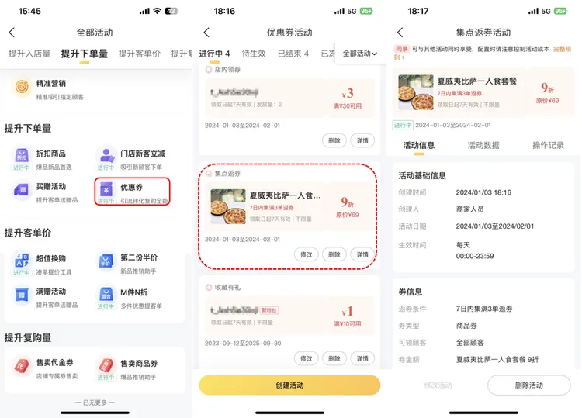

**PC端：**

（1）登录“美团外卖商家版”电脑端-【活动中心】-【自营销活动】-【优惠券】-【集点返券】。

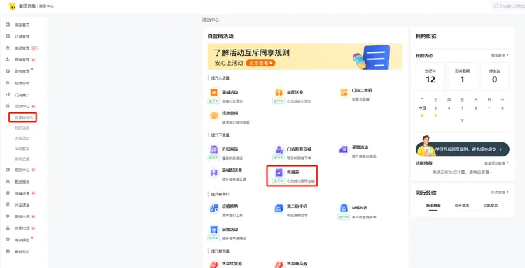

（2）设置「活动日期」、「返券条件」、「券类型」及「使用有效期」，“返券类型”有两种选择，对应于不同的页面，如下图；

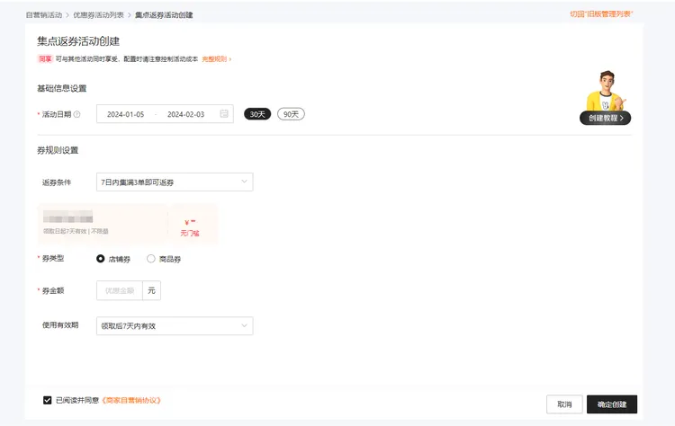

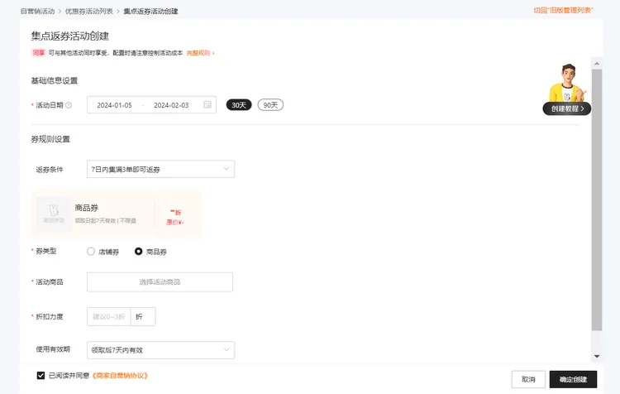

（3）活动生效后，点击【我的活动】-【自营销活动】-【优惠券】-【集点返券】 即可查看活动详情和效果。

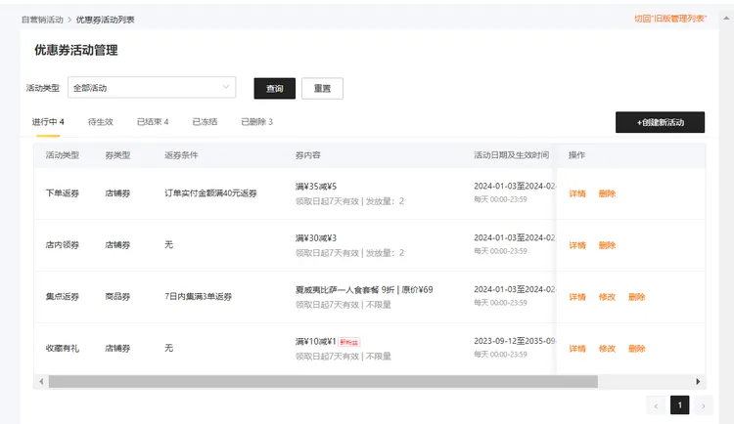

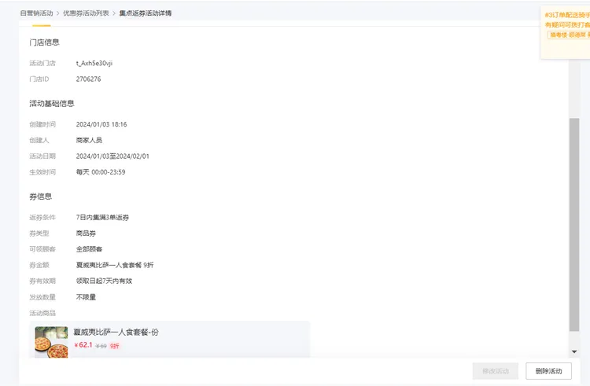

**常见问题**

**1、设置的返券类型为商品券，但用户发现商品券不可用，是什么原因？**

答：商品券所对应的主商品可能无货或者已经下架。

**2、商家设置的活动有效期已经结束了，为什么用户还可以参与集点？**

答：如果在商家设置的活动有效期结束前，用户已经参与集点（点数大于0），则该用户的集点任务结束时间以用户任务有效期为准。

比如商家设置活动有效期是到1月31日，任务有效期为7天，则如果用户在1月30日获得了点数，则用户在7天之内，也就是2月6日之前均可参与集点。

**3、商品折扣券的活动成本，如何计算？**

答：假设赠送给用户商品折扣券所对应的可用商品A客户端售价100元，代金券折扣力度3折，则活动成本为100*0.7=70元；比如用户下单时，商品A在客户端的售价为200元，则对应的活动成本为200*0.7=140元。

**下单返券是什么？**

下单返券是指用户下单满足条件后可以收到一张代金券，该券和美团外卖平台的任何活动（包括美团红包）都可以共同使用。

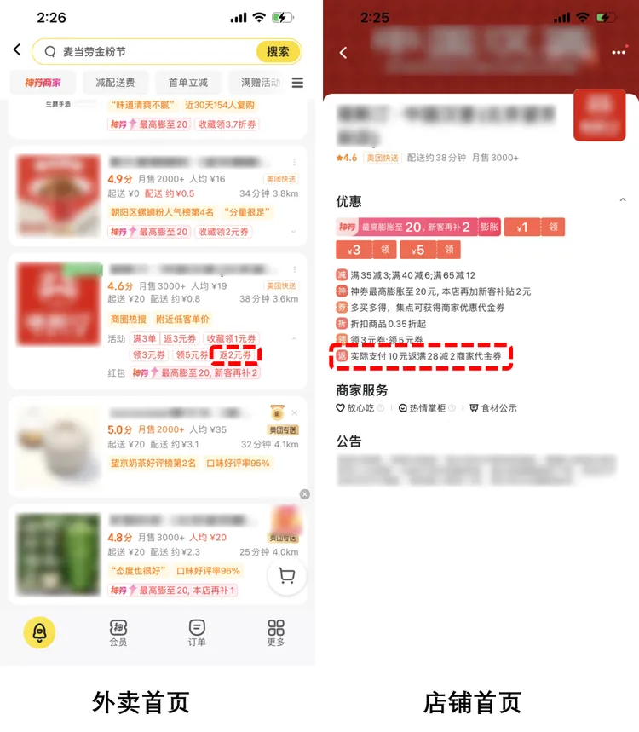

**下单返券活动有什么作用？**

下单返券核心目的在于**提高商家复购率，**在顾客点完餐后，收到一张代金券，引导顾客复购。

**下单返券活动如何设置？**

**1、活动设置建议**

（1）可根据近期门店经营状况来设置。如果近期单量稳定，**想提高客单价，**那么该券设置的**门槛可偏高，**力度略大；

（2）如果**想提高复购率，**可将该券的使用**门槛降低。**

（3）建议设置**7天**的有效期，提升复购率。

**2、活动设置步骤**

**APP端：**

（1）打开“美团外卖商家版”，点击【活动中心】-【全部活动】-【优惠券】【-创建活动】，进入页面后，点击【下单返券】-【创建活动】

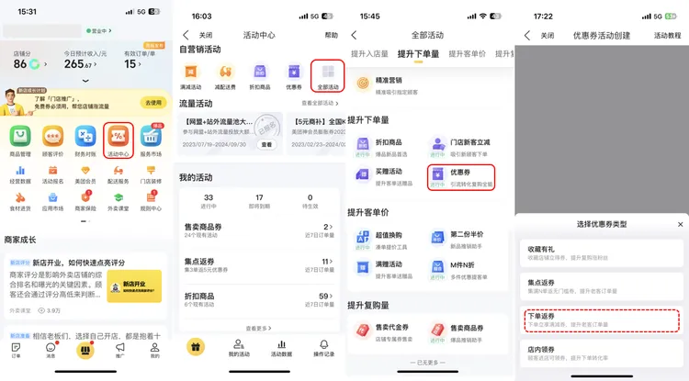

（2）根据提示和店铺情况填写活动日期、返券条件、优惠金额、使用门槛，配置完成无误后，点击【确认创建】，即可创建成功。

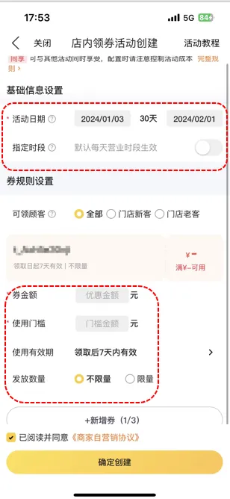

（3）活动生效后，点击【活动中心】-【全部活动】-【优惠券】-【下单返券】即可查看活动详情和效果

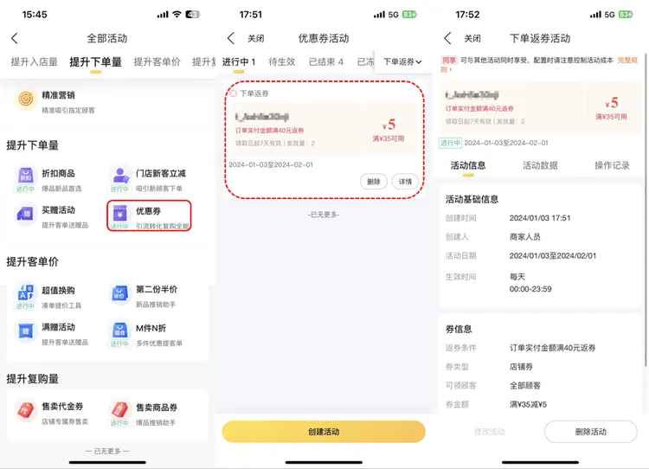

**PC端：**

（1）登录“美团外卖商家版”PC端，点击【活动中心】-【自营销活动】-【优惠券】-【下单返券】。



（2）根据提示和店铺情况填写活动日期、优惠金额、使用门槛、有效期、发放数量、面向用户、券类型，配置完成无误后点击【确认创建】，即可创建成功

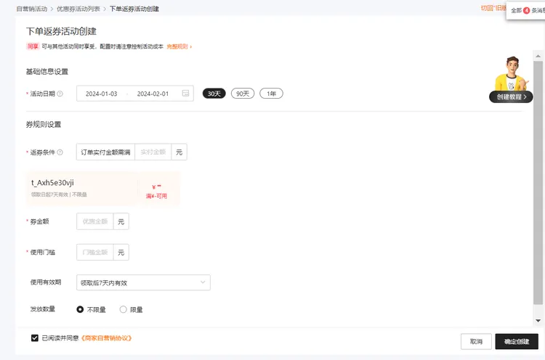

（3）活动生效后，点击【我的活动】-【自营销活动】-【优惠券】-【店内领券】 即可查看活动详情和效果。

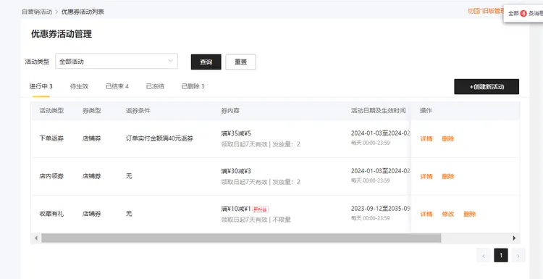

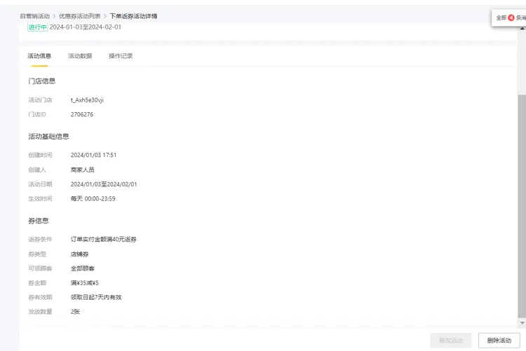

**常见问题**

**1、如何设置返券条件？**

答：为了刺激更多的用户下单拿券，建议返券条件比门店客单均价高出10%-20%。 比如，当前门店常规客单均价为30，则返券条件设置33~36为最佳。

**2、如何设置代金券面值？**

答：为提升代金券使用率，建议面值不低于返券条件（订单实付金额）的10%。 比如：返券条件为36元，则建议代金券面值设置为4元。

**3、如何设置预计发放总张数?**

答：为更好的发挥活动的效果，建议您参考自己门店的用户量设置预计发放总数。

注：目前同一门店，每天每位顾客最多可返券2张。

**4、什么是同享券？**

答：同享券是同享商家券的简称，用户下单时，若选择了同享券，则此券优惠可以与其他所有其他活动优惠（满减等）一起享受。

**5、如何查看已创建活动的效果数据？**

答：商家可在【我的活动】-【活动中心】查看进行中、已结束状态下的营销活动效果数据。